ФГБОУ ВО «Новосибирский государственный университет архитектуры, дизайна и искусств имени А.Д.Крячкова»

Профильная смена «Архитектура»
Заочный (отборочный) тур
Разработчики: Духанина Елена Сергеевна, Глушко Татьяна Андреевна

Задание отборочного тура

ТВОРЧЕСКИЙ ПАВИЛЬОН

Задание: предлагается разработать творческое пространство в парке. Творческое пространство или арт-пространство представляет собой архитектурную конструкцию для постоянного использования. Основное его назначение — выставка стрит-арта и граффити художников Новосибирска и проведение мастер-классов по граффити. Также можно предусмотреть устройство постоянно сменяющихся экспозиций на холофейме*.
*Холофейм — это организованное место, где художники рисуют поверх работ друг друга. Это уличная выставка в стиле стрит-арта.

В состав арт-пространства могут входить следующие зоны:
- Место для стрит-арта;
- Зона для проведения мастер-классов и воркшопов;
- Выставочное пространство;
- Мобильный лекториум;
- Санитарный блок (два раздельных санузла с унитазом и раковиной).

Некоторые зоны могут быть вынесены на улицу.

Кроме того, необходимо соблюсти следующие параметры здания:
- Павильон имеет 1-2 этажа;
- Высота этажа не менее 3,0 м;
- Общая площадь выставочного павильона - 150-200 м²;

Образное решение: художественный образ павильона должен отражать творческий характер его пользователей. Это можно сделать через определенный стиль, архитектурные элементы, выразительную форму здания и др. При разработке объемного решения следует уделить внимание образности и архитектурной выразительности здания. Приветствуется описание конструктивного решения (тип используемого материала наружных стен, материал кровли и др.).

Размещение: ПКиО Берёзовая роща, г. Новосибирск.
Площадь участка, на котором необходимо расположить павильон составляет 1088м², он представляет собой прямоугольник со сторонами 32м и 34м (параллельные стороны) (рис.1). Размер и форму выставочного павильона участник определяет самостоятельно, павильон должен быть вписан в предложенный участок.

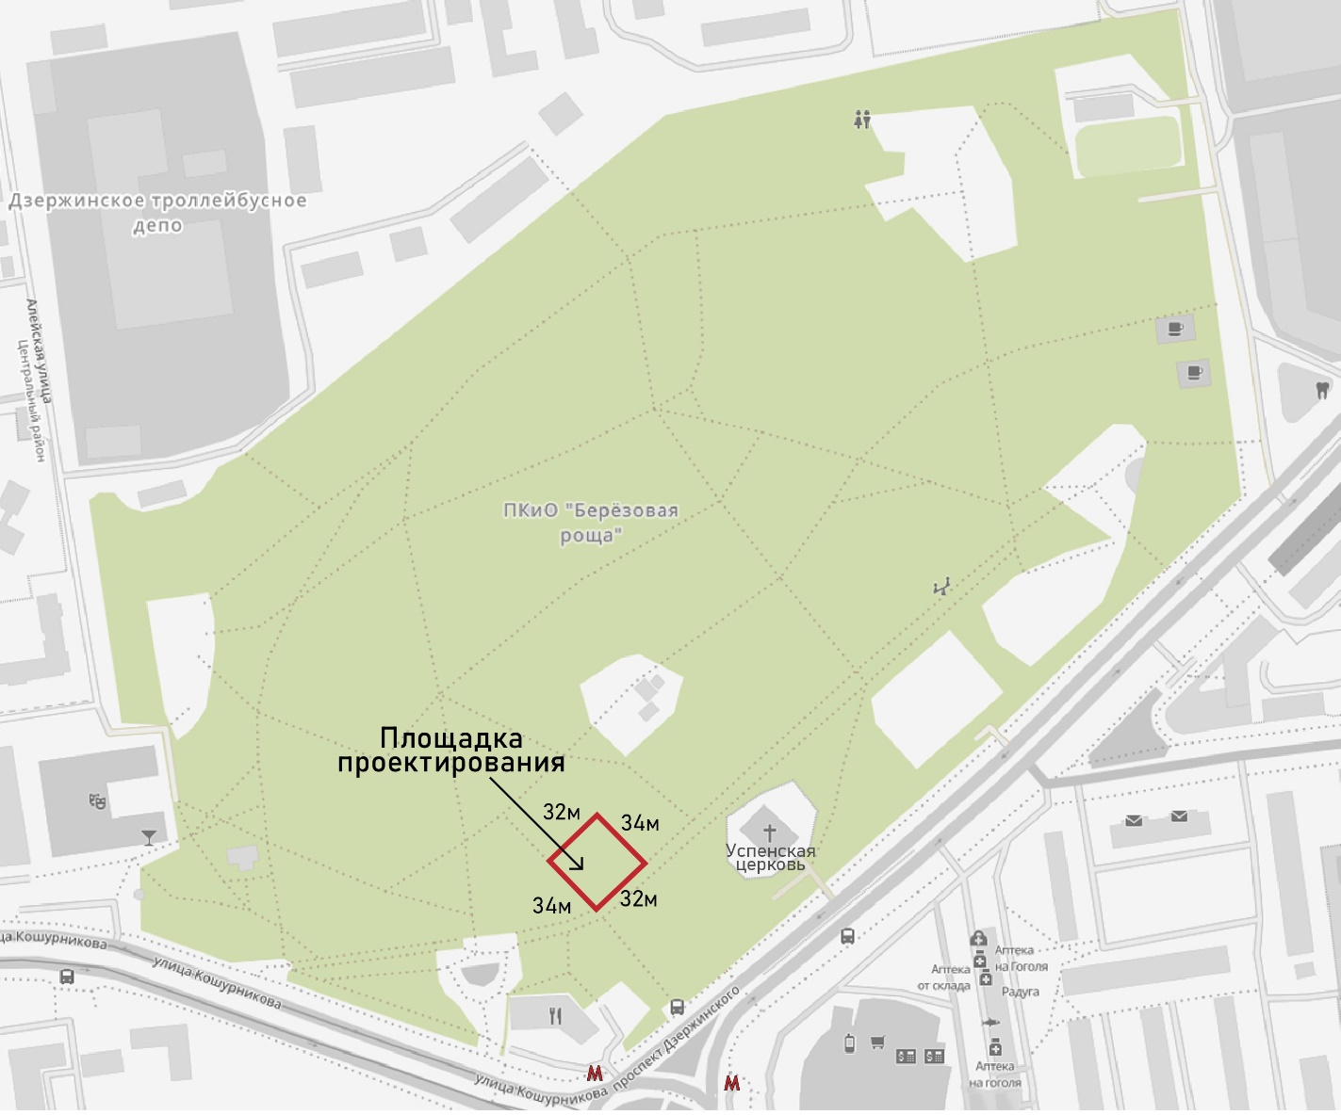
(рис.1)

Состав проекта:
- ФИО автора и название проекта;
- Текстовое пояснение, в котором кратко указываются: основные функциональные зоны павильона с обозначением их на плане, обоснование выбранного стиля и цветового решения, особенности формообразования, строительные и фасадные материалы (по желанию);
- Планы* этажей/этажа с указанием основных размеров, назначения и площадей помещений, желательно с расстановкой мебели в основных помещениях, может быть выполнен в ручной или компьютерной графике в масштабе 1:100*.
*Архитектурный план — это графическое изображение горизонтальной проекции здания.
- Перспективное или аксонометрическое изображение – выполняется в ручной или компьютерной графике с ракурса наиболее выгодного для демонстрации объёмного решения.
- Фасад* (по желанию) с указанием приблизительной высоты здания. Фасады выполняются в ручной графике (карандашная графика, линеры, фломастеры, отмывка тушью или акварелью, гуашь и пр.) или в компьютерной графике (коллаж) в масштабе 1:100.
*Фасад здания — наружная лицевая сторона здания.

- Разрез* (по желанию), масштаб 1:100.
*Архитектурный разрез — вид архитектурного чертежа, получаемый в результате воображаемого пересечения здания вертикальной плоскостью.

Результат работы представляется в виде:
- Экспозиционного планшета (на выбор: вертикальная или горизонтальная)
с проектом А3 (297 х 420 мм) или А2 (594х420 мм) в формате .jpeg, .png, .pdf, качеством не меньше 300 dpi с названием «Проект_ФИО» (скан работы, выполненный вручную, либо коллаж);
- 3d модель (если есть) с названием «Проект_ФИО».

Использование масштаба или масштабной линейки рекомендуется, в случае затруднения можно ограничиться соблюдением пропорций предметов.

При необходимости можно разместить на листе дополнительные сведения (эскизы, фрагменты фасада, элементы благоустройства, референсы-вспомогательные изображения и т.д.).

Проект может быть выполнен как в ручной, так и компьютерной графике.

Возможно применение смешных графических техник для разных элементов. Например:
- Визуализация может быть выполнена в программе 3D-моделирования; планы, фасады и разрез вычерчены карандашом или линером;
- Планы могут быть выполнены в программе 3D-моделирования, фасады и разрезы вычерчены карандашом и линером, визуализация – зарисовка (скетчинг) маркерами и т.д.
- Или же можно выполнить весь проект в одной технике: ручная графика или компьютерная графика.

Варианты подачи проекта
  - Ручная графика – план и объемные изображения (аксонометрия или перспектива) создаются в технике «ручная графика» с использованием различных графических материалов – графитный карандаш, цветные карандаши, линеры, скетч-маркеры и пр. Изображения дополняются декором и цветовым решением с указанием материалов (выноски и примечания). Проект необходимо отсканировать с разрешением не менее 300 dpi. Обучающие материалы по техникам ручной графики находятся в папке «Справочные материалы».

  - Компьютерная графика.

2.1. Графические редакторы:
- Adobe Photoshop — многофункциональный графический редактор.

Программа платная, есть пробный период на 30 дней.
- CorelDRAW — графический редактор векторной графики. Программа платная, есть пробный период на 30 дней.
- GIMP («Гимп») — свободно распространяемый растровый графический редактор, программа для создания и обработки растровой графики и частичной поддержкой работы с векторной графикой. Программа бесплатная.

2.2. Программы 3х-мерного моделирования:
  - Blender - программное обеспечение для создания трёхмерной компьютерной графики, включающее в себя средства моделирования, скульптинга, анимации, симуляции, рендеринга. Программа бесплатная.
  - SketchUp — программа для создания трехмерных моделей дизайна и архитектурного проектирования. Программа платная, есть пробный период на 30 дней.
  - Fusion 360 – программный продукт представляет собой средство 3D-проектирования, в котором сочетаются возможности совместной работы, цифрового проектирования и механической обработки в одном пакете.
  - Archicad — программный пакет для архитекторов, для создания архитектурных чертежей, основанный на технологии информационного моделирования, созданный фирмой Graphisoft. Предназначен для проектирования архитектурно-строительных конструкций и решений, а также элементов ландшафта, мебели и т. п. Программа платная, есть пробный период на 30 дней.
  - 3ds Max — профессиональное программное обеспечение для 3D-моделирования, анимации и визуализации при создании игр и проектировании. Программа платная, есть пробный период на 30 дней.

Обучающие материалы по ручной графике находятся по ссылке:

https://drive.google.com/drive/folders/13avTBw2apsqTbQzhyxRwOQ1AwcRw1sCq?usp=sharing

Обучающие материалы по компьютерной 2d-графике:

Ссылка на обучающий ролик “Создание ландшафтного коллажа в программе Adobe Photoshop” - https://youtu.be/93whc-dR6E4

Обучающие материалы по компьютерной 3d-графике:

Ссылка на обучающий ролик “Визуализация индивидуального жилого дома в 3Ds Max” - https://youtu.be/GlLaP4bR538

Ссылка на обучающий ролик “Визуализация в 3Ds Max” https://www.youtube.com/watch?v=vb7nbuF8xBk

Ссылка на обучающий ролик “Визуализация в Twinmotion” - https://www.youtube.com/watch?v=0xTIQGzKhns

Примеры ручной графики:
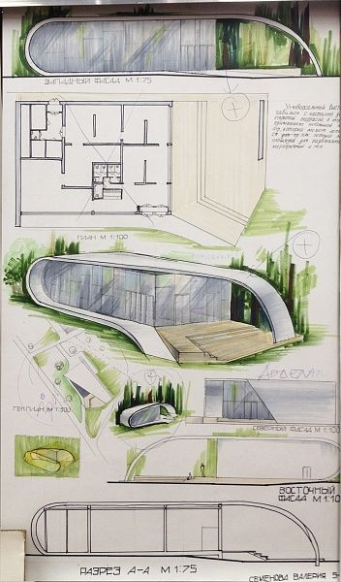
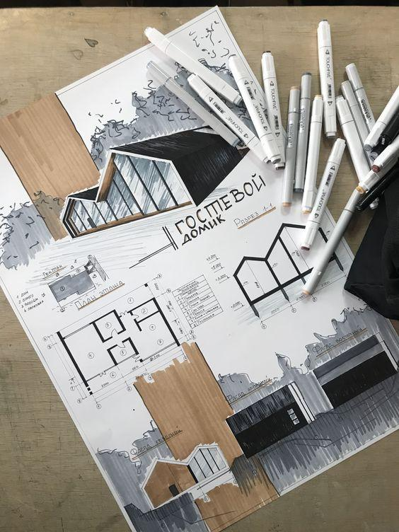

Примеры компьютерной графики:
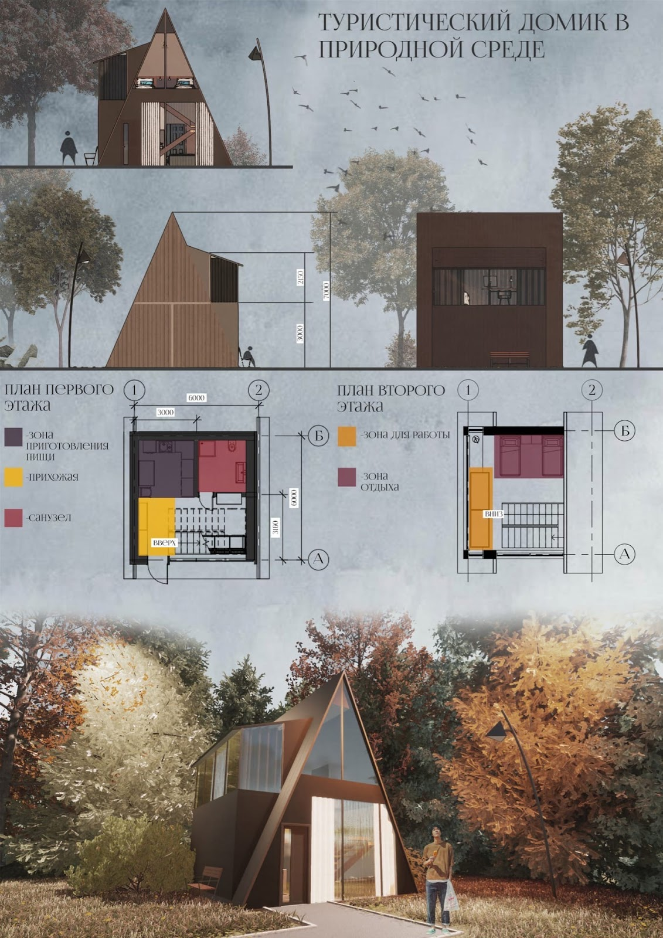

Пример смешанной графики:
